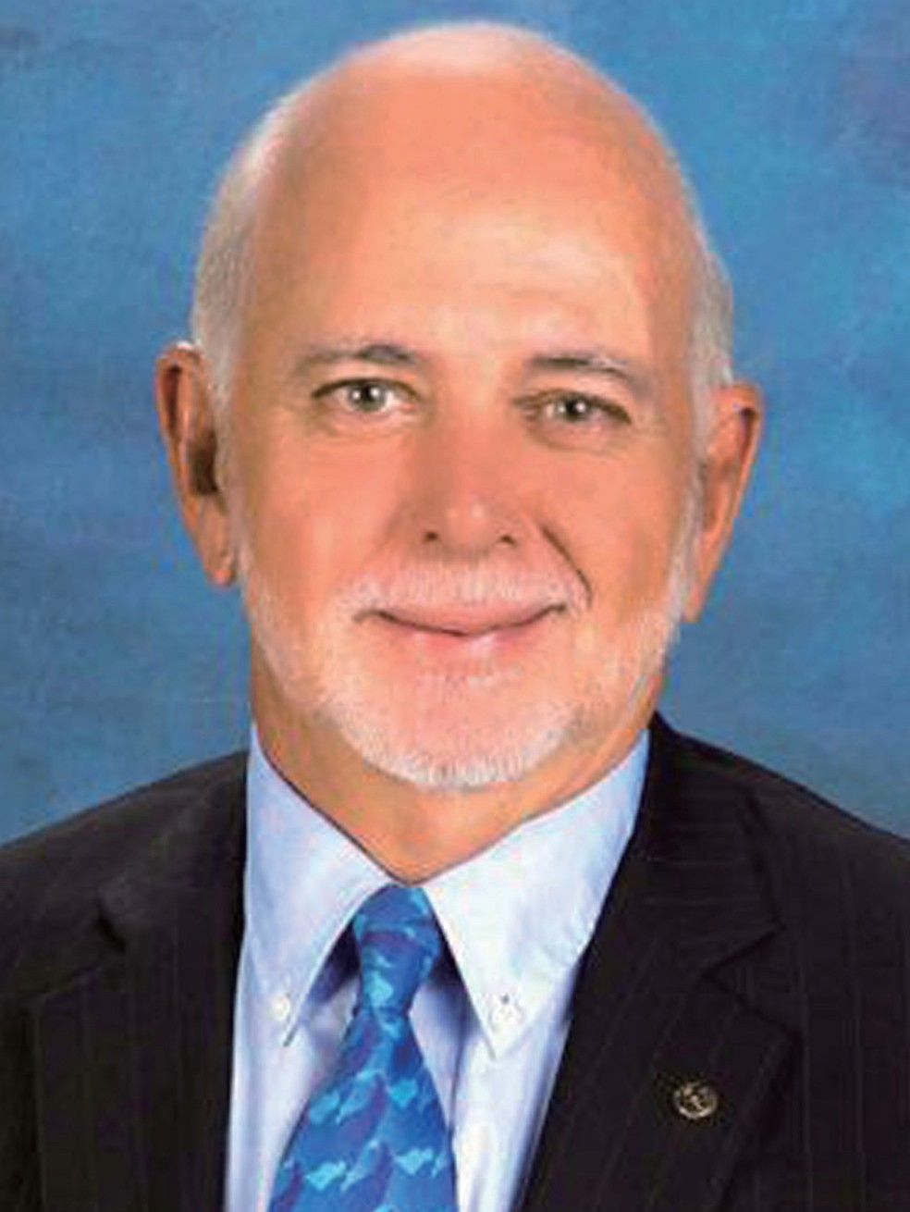

バリー・ラシン
2018 - 19年度会長
East Nassau ロータリークラブ所属バハマ（ニュープロビデンス島）

フロリダ大学で保健・病院運営のMBA を取得し、医療教育機関であるAmerican College of Healthcare Executives でバハマ初の特別研究員となりました。院長として37 年間務めた医療機関Doctors Hospital Health System を最近退職し、現在は顧問を務めています。全米病院協会の生涯会員で、Quality Council of the Bahamas、Health Education Council、Employerʼs Confederation など複数の団体の理事・委員長も務めました。

1980年にロータリー入会。RI理事を経て、現在はロータリー財団管理委員会の副管理 委員長を務めています。また、RI研修リーダーとK.R. ラビンドラン2015 - 16年度RI会長のエイドも経験しました。

ロータリー最高の賞であるRI超我の奉仕賞のほか、2010年ハイチ地震後のロータリー による災害救援活動を統率したことにより多くの人道賞を受賞しています。また、エスター 夫人とともに、ロータリー財団のメジャードナー、遺贈友の会会員でもあります。

2

